

投资分析平台
需求规格说明书

本文档配置编号：
文件状态：  [] 草稿  [√] 正式发布  [ ]正在修改 | 文件标识： | 投资分析平台需求规格说明书
文件状态：  [] 草稿  [√] 正式发布  [ ]正在修改 | 当前版本：
文件状态：  [] 草稿  [√] 正式发布  [ ]正在修改 | 作 者：
文件状态：  [] 草稿  [√] 正式发布  [ ]正在修改 | 完成日期：

目录
一、 深度分析查询 4
1． 资产配置下钻表 4
2.养老金穿透后的资产配置 7
二、报告管理 9
1.大估值表报告 9
三、 数据维护 12
1． 单位净值调整 12
四、组合收益率排名 15
1．组合收益率维护（分中心） 15
2． 组合投资业绩排名查询 19
五、 数据下载 23
1. 国网成本计价类资产到期下载 23
2. 国网养老金产品情况表 24
六、 投资中心业绩考核 25
1. 考核指标维护 25
2． 考核基础数据维护 27
3. 复合考核指标维护 30
4. 人员绩效考核体系维护 32
5. 考核结果查询 34
七、 投资业绩评价 36
1.整体业绩分析-资产配置及收益率 36
2.整体业绩分析-养老金穿透后的资产配置 38
3.投资经理业绩分析-资产配置及收益率 40
4．投资经理业绩分析-养老金穿透后的资产配置 42
5.账户业绩分析-资产配置及收益率 43
6.账户业绩分析-养老金穿透后的资产配置 45
八、功能优化 47
1.数据维护 47
2.投资业绩评价 47
3.流动性管理 48
九、业绩报酬核算管理 50
1. 业绩报酬与回冲条款统计 50
2.业绩报酬计算 52
十、收益率浮动超标邮件自动提示 54
1. 收益率超标邮件提示 54
十一、清算部报告类需求 55
1. 功能新增 55
2. 功能升级 55

深度分析查询

资产配置下钻表
- 功能描述
完善组合的资产配置下钻树情况，能下钻到资产配置明细，便于查看资产配置情况。
- 功能权限
角色权限
- 页面要素

第一页：表1【查询条件】页面
字段
序号 | 数据项 | 输入输出 |  | 类型 | 是否必输 | 备注
 | 组合类型 | 选择 |  | 单选框 | 是 | 选项：全部、年金、养老保障、养老金产品、受托直投外部养老保障、保险保障基金、委外业务、基本养老；默认：全部。
 | 账户（名称/代码） | 输入 |  | 文本框 | 否 | 模糊匹配到具体的组合名称
 | 核算员 | 选择 |  | 单选框 | 否 | 选项：核算员
按钮
序号 | 按钮 |  | 备注
 | 查询 |  | 点击，查询结果
 | 重置 |  | 点击，将查询条件恢复为默认状态（并非清空）
 | 导出 |  | 点击，将结果数据导出成excel表格
第一页：表2【查询结果】页面
字段
序号 | 数据项 | 输入输出 | 类型 | 是否必输 | 备注
 | 组合类型 | 输出 | 回显 | ——
 | 账户名称 | 输出 | 回显 | ——
 | DST代码 | 输出 | 回显 | ——
 | 账户代码 | 输出 | 回显 | ——
 | 核算员 | 输出 | 回显 | ——
 | 账户状态 | 输出 | 回显 | ——
 | 操作 | 输出 | 回显 | —— | 超链接：查看详情
超链接
序号 | 数据项 | 备注
1 | 查看详情 | 点击，跳转到详情页面

第二页：表1【查询条件】页面
字段
序号 | 数据项 | 输入输出 |  | 类型 | 是否必输 | 备注
1 | 时间区间 | 输入 |  | 日历空间 | 是 | 从 “年月日”到“年月日”
按钮
序号 | 按钮 |  | 备注
1 | 查询 |  | 点击，查询结果
2 | 重置 |  | 点击，将查询条件恢复为默认状态（并非清空）
3 | 导出 |  | 点击，将结果数据导出成excel表格
第二页：表2【查询结果】页面
字段
序号 | 数据项 | 输入输出 | 类型 | 是否必输 | 备注
1 | 组合名称 | 输出 | 回显 | ——
2 | 市值 | 输出 | 回显 | ——
3 | 投资比列 | 输出 | 回显 | ——
4 | 操作 | 输出 | 回显 | —— | 超链接：查看饼图
超链接
序号 | 数据项 | 备注
1 | 查看饼图 | 点击，在本页显示对应的饼状图

- 业务规则
- 主要静态页面

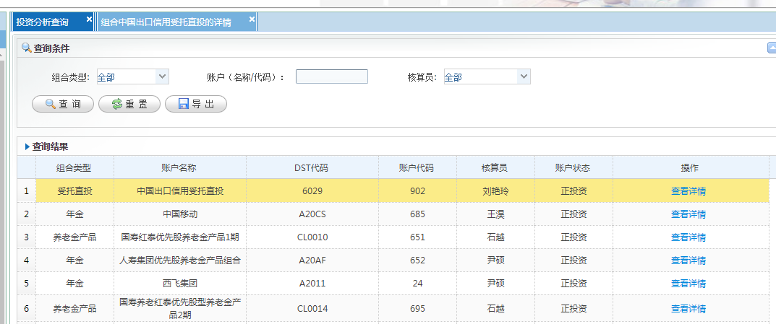

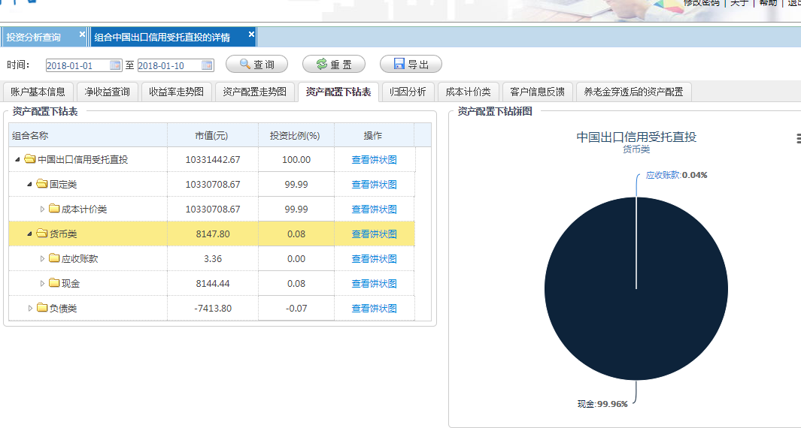

2.养老金穿透后的资产配置
(1) 功能描述
养老金穿透后的资产配置下钻表，下钻到资产明细。
(2) 功能权限
角色权限
(3) 页面要素

第一页：表1【查询条件】页面
字段
序号 | 数据项 | 输入输出 |  | 类型 | 是否必输 | 备注
 | 组合类型 | 选择 |  | 单选框 | 是 | 选项：全部、年金、养老保障、养老金产品、受托直投外部养老保障、保险保障基金、委外业务、基本养老；默认：全部。
 | 账户（名称/代码） | 输入 |  | 文本框 | 否 | 模糊匹配到具体的组合名称
 | 核算员 | 选择 |  | 单选框 | 否 | 选项：核算员
按钮
序号 | 按钮 |  | 备注
 | 查询 |  | 点击，查询结果
 | 重置 |  | 点击，将查询条件恢复为默认状态（并非清空）
 | 导出 |  | 点击，将结果数据导出成excel表格
第一页：表2【查询结果】页面
字段
序号 | 数据项 | 输入输出 | 类型 | 是否必输 | 备注
 | 组合类型 | 输出 | 回显 | ——
 | 账户名称 | 输出 | 回显 | ——
 | DST代码 | 输出 | 回显 | ——
 | 账户代码 | 输出 | 回显 | ——
 | 核算员 | 输出 | 回显 | ——
 | 账户状态 | 输出 | 回显 | ——
 | 操作 | 输出 | 回显 | —— | 超链接：查看详情
超链接
序号 | 数据项 | 备注
1 | 查看详情 | 点击，跳转到详情页面

第二页：表1【查询条件】页面
字段
序号 | 数据项 | 输入输出 |  | 类型 | 是否必输 | 备注
1 | 时间区间 | 输入 |  | 日历空间 | 是 | 从 “年月日”到“年月日”
按钮
序号 | 按钮 |  | 备注
1 | 查询 |  | 点击，查询结果
2 | 重置 |  | 点击，将查询条件恢复为默认状态（并非清空）
3 | 导出 |  | 点击，将结果数据导出成excel表格
第二页：表2【查询结果】页面
字段
序号 | 数据项 | 输入输出 | 类型 | 是否必输 | 备注
1 | 组合名称 | 输出 | 回显 | ——
2 | 期初权重 | 输出 | 回显 | ——
3 | 期末权重 | 输出 | 回显 | ——
4 | 平均市值权重 | 输出 | 回显 | ——
5 | 操作 | 输出 | 回显 | —— | 超链接：查看饼图
超链接
序号 | 数据项 | 备注
1 | 查看饼图 | 点击，在本页显示对应的饼状图

- 业务规则
- 主要静态页面

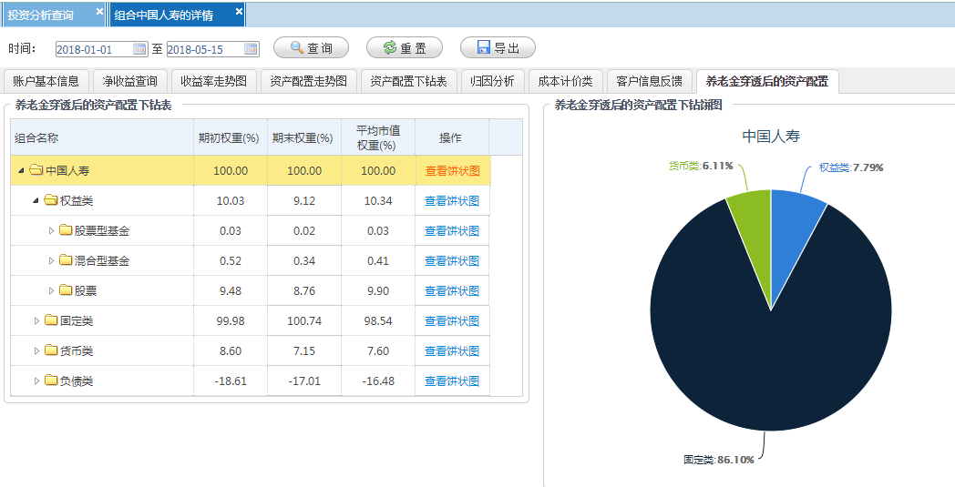

二、报告管理

1.大估值表报告
(1) 功能描述
完善大估值表拆分功能，添加对外信批经理等信息。
(2) 功能权限
角色权限
(3) 页面要素

第一页：表1【查询条件】页面
字段
序号 | 数据项 | 输入输出 |  | 类型 | 是否必输 | 备注
1 | 查询区间 | 输入 |  | 日历控件 | 是 | 从“年月日”到“年月日”
按钮
序号 | 按钮 |  | 备注
1 | 查询 |  | 点击，查询结果
2 | 重置 |  | 点击，将查询条件恢复为默认状态（并非清空）
3 | 新增 |  | 点击，将生成大估值表报告任务
4 | 导出 |  | 点击，将结果数据导出成excel表格
第一页：表2【查询结果】页面
字段
序号 | 数据项 | 输入输出 | 类型 | 是否必输 | 备注
1 | 报告名称 | 输出 | 回显 | ——
2 | 报告期初 | 输出 | 回显 | ——
3 | 报告期末 | 输出 | 回显 | ——
4 | 操作人 | 输出 | 回显 | ——
5 | 制作时间 | 输出 | 回显 | ——
6 | 任务状态 | 输出 | 回显 | ——
7 | 是否拆分 | 输出 | 回显 | ——
8 | 操作 | 输出 | 回显 | —— | 超链接：处理，删除，拆分，下载
超链接
序号 | 数据项 | 备注
1 | 处理 | 点击，跳转到生成报告页面
2 | 删除 | 点击，删除该条报告
3 | 拆分 | 点击，将大估值表报告拆分
4 | 下载 | 点击，将大估值表报告下载成EXCEL

第二页：表1【查询条件】页面
字段
序号 | 数据项 | 输入输出 |  | 类型 | 是否必输 | 备注
1 | 时间区间 | 输入 |  | 日历空间 | 是 | 从 “年月日”到“年月日”
2 | 期数 | 输入 |  | 下拉框，文本框 | 是 | 默认自增长
按钮
序号 | 按钮 |  | 备注
1 | 固定相设置 |  | 点击，弹出固定相设置页面
2 | 查询 |  | 点击，查询出报告数据
3 | 提交 |  | 点击，生成报告
4 | 关闭 |  | 点击，关闭生成报告页面

（4）业务规则
（5）主要静态页面
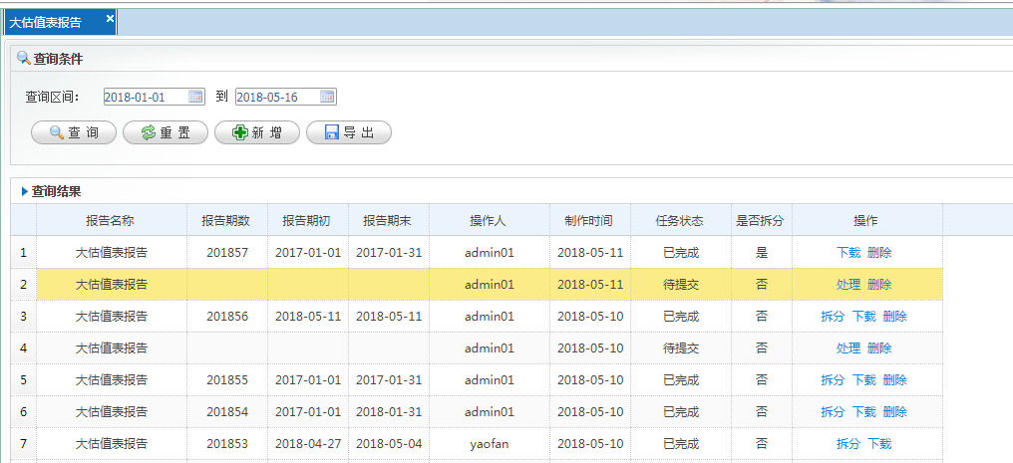

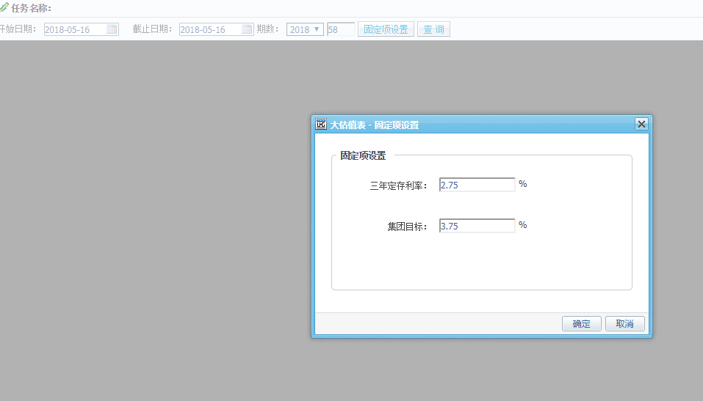

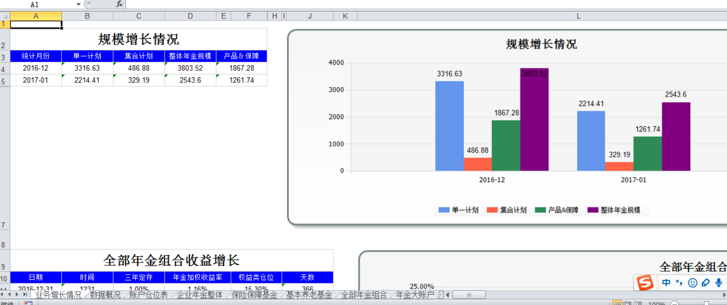

数据维护

单位净值调整
(1) 功能描述
调整组合的前一日单位净值和养老金份以及金额法折算份额法。
(2) 功能权限
角色权限
(3) 页面要素

第一页：表1【查询条件】页面
字段
序号 | 数据项 | 输入输出 |  | 类型 | 是否必输 | 备注
1 | 查询区间 | 输入 |  | 日历控件 | 是 | 从“年月日”到“年月日”
2 | 账户名称 | 输入 |  | 文本框 | 否 | 模糊匹配组合名称
按钮
序号 | 按钮 |  | 备注
1 | 查询 |  | 点击，查询结果
2 | 重置 |  | 点击，将查询条件恢复为默认状态（并非清空）
3 | 新增 |  | 点击，弹出新增页面
4 | 导出 |  | 点击，将结果数据导出成excel表格
第一页：表2【查询结果】页面
字段
序号 | 数据项 | 输入输出 | 类型 | 是否必输 | 备注
1 | 类型 | 输出 | 回显 | ——
2 | 组合代码 | 输出 | 回显 | ——
3 | 组合名称 | 输出 | 回显 | ——
4 | 日期 | 输出 | 回显 | ——
5 | 前一日单位净值 | 输出 | 回显 | ——
6 | 操作人 | 输出 | 回显 | ——
按钮
序号 | 数据项 | 备注
1 | 编辑 | 点击，对选择行进行编辑
2 | 提交 | 点击，保存数据

第二页：表1【新增】页面
字段
序号 | 数据项 | 输入输出 |  | 类型 | 是否必输 | 备注
1 | 类型 | 输入 |  | 下拉列表 | 是 | 选项：金额法折算份额法，养老金分红
2 | 组合名称 | 输入 |  | 文本框 | 是 | 模糊匹配
3 | 日期 | 输入 |  | 日历控件 | 是 | 选择日期
4 | 前一日单位净值 | 输入 |  | 文本框 | 是 | 数字
按钮
序号 | 按钮 |  | 备注
1 | 确定 |  | 点击，保存数据
2 | 取消 |  | 点击，关闭新增页面

（4）业务规则
（5）主要静态页面

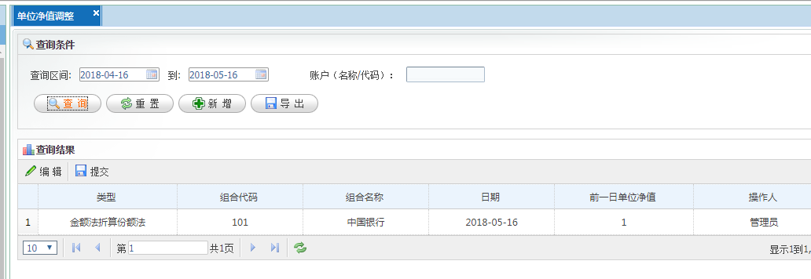

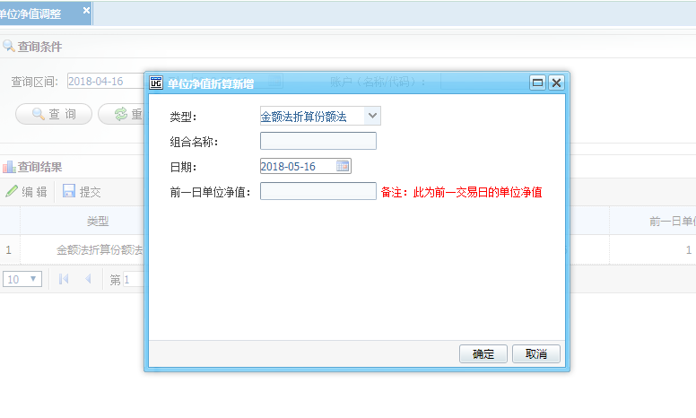

四、组合收益率排名

1．组合收益率维护（分中心）

(1) 功能描述
根据组合模板提供的数据，进行批量导入维护数据。
(2) 功能权限
角色权限
(3) 页面要素

第一页：表1【查询条件】页面
字段
序号 | 数据项 | 输入输出 |  | 类型 | 是否必输 | 备注
1 | 计划简称 | 输入 |  | 文本框 | 否 | 模糊匹配计划名称
2 | 任务状态 | 输入 |  | 下拉列表 | 是 | 选项：全部、待提交、待审核、已完成
3 | 查询区间 | 输入 |  | 日期空间 | 是 | 从“年月日”到“年月日”
按钮
序号 | 按钮 |  | 备注
1 | 查询 |  | 点击，查询结果
2 | 重置 |  | 点击，将查询条件恢复为默认状态（并非清空）
3 | 下载模板 |  | 点击，下载维护模板
4 | 导出 |  | 点击，将结果数据导出成excel表格
5 | 批量导入 |  | 点击，弹出批量维护页面
第一页：表2【查询结果】页面
字段
序号 | 数据项 | 输入输出 | 类型 | 是否必输 | 备注
1 | 计划简称 | 输出 | 回显 | ——
2 | 任务发起时间 | 输出 | 回显 | ——
3 | 任务状态 | 输出 | 回显 | ——
4 | 操作人 | 输出 | 回显 | ——
5 | 是否维护 | 输出 | 回显 | ——
6 | 操作 | 输出 | 回显 | —— | 超链接：不维护，处理
超链接
序号 | 数据项 | 备注
1 | 不维护 | 点击，对该计划不维护
2 | 处理 | 点击，跳转到维护页面

第二页：表1【批量维护】页面
字段
序号 | 数据项 | 输入输出 |  | 类型 | 是否必输 | 备注
1 | 选择导入月份 | 输入 |  | 日期空间 | 是 | 年月
2 | 导入维护列表 | 输入 |  | 文件 | 是 | 选择要批量维护的数据
按钮
序号 | 按钮 |  | 备注
1 | 导入 |  | 点击，将数据批量维护
2 | 取消 |  | 点击，关闭批量维护页面

第二页：表1【手工维护】页面
字段
序号 | 数据项 | 输入输出 |  | 类型 | 是否必输 | 备注
1 | 投资管理人名称 | 输入 |  | 下拉列表 | 是
2 | 组合名称 | 输入 |  | 文本框 | 否
3 | 数据截止日期 | 输入 |  | 文本框 | 是
4 | 本月收益率 | 输入 |  | 文本框 | 否
5 | 本月收益排名 | 输入 |  | 文本框 | 否 | 必须是 1/5这种格式
6 | 本年收益率 | 输入 |  | 文本框 | 否
7 | 本年收益排名 | 输入 |  | 文本框 | 否 | 必须是 1/5这种格式
8 | 累计收益率 | 输入 |  | 文本框 | 否
9 | 累计收益率排名 | 输入 |  | 文本框 | 否 | 必须是 1/5这种格式
10 | 权益类仓位 | 输入 |  | 文本框 | 否
11 | 合同期收益率排名 | 输入 |  | 文本框 | 否 | 必须是 1/5这种格式
12 | 合同期 | 输入 |  | 文本框 | 否
13 | 排名我司前一位投管人年度收益率 | 输入 |  | 文本框 | 否
14 | 在我司同类组合中排名 | 输入 |  | 文本框 | 否 | 必须是 1/5这种格式
15 | 绝对业绩基准 | 输入 |  | 文本框 | 否
16 | 投资管理人考核办法要点或淘汰机制 | 输入 |  | 文本框 | 否
17 | 考核不达标预计被减资规模 | 输入 |  | 文本框 | 否
18 | 备注 | 输入 |  | 文本框 | 否
按钮
序号 | 按钮 |  | 备注
1 | 保存 |  | 点击，保存数据
2 | 提交 |  | 点击，保存数据并修改任务状态

（4）业务规则
（5）主要静态页面
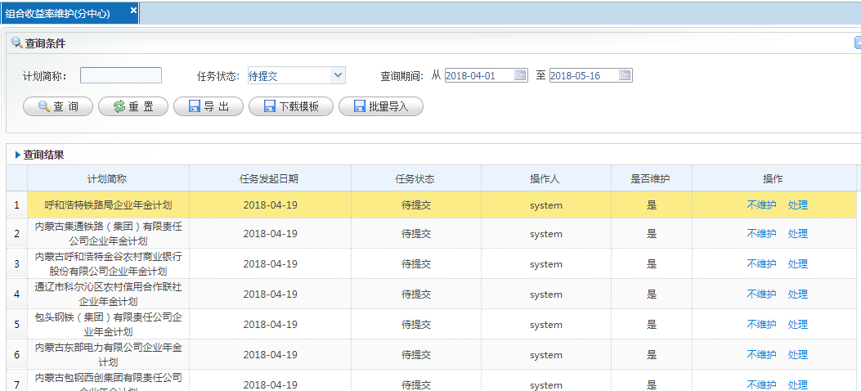

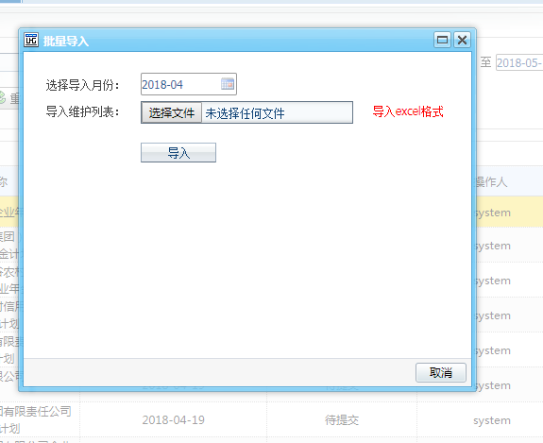

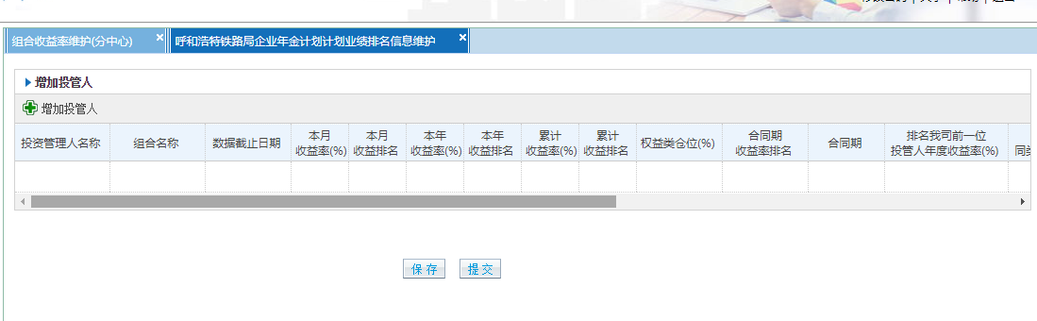

组合投资业绩排名查询
(1) 功能描述
根据查询条件查看组合投资业绩排名情况
(2) 功能权限
角色权限
(3) 页面要素

第一页：表1【查询条件】页面
字段
序号 | 数据项 | 输入输出 |  | 类型 | 是否必输 | 备注
1 | 对象简称 | 输入 |  | 文本框 | 否 | 多选
2 | 开始日期 | 输入 |  | 日期控件 | 是 | 年月日
3 | 结束日期 | 输入 |  | 日期控件 | 是 | 年月日
4 | 国寿组合本年收益率计划内排名 | 输入 |  | 下拉列表 | 否 | 选项：不限、末尾
5 | 国寿组合累计收益率计划内排名 | 输入 |  | 下拉列表 | 否 | 选项：不限、末尾
6 | 行业 | 输入 |  | 下拉列表 | 否 | 选项：全部、烟草、金融、邮政、国网、铁路
7 | 投资经理 | 输入 |  | 下拉列表 | 否 | 选项：权益经理和组合经理
8 | 地区 | 输入 |  | 下拉列表 | 否
9 | 组合简称 | 输入 |  | 下拉列表 | 否 | 选择对象自动带出组合简称
按钮
序号 | 按钮 |  | 备注
1 | 查询 |  | 点击，查询结果
2 | 重置 |  | 点击，将查询条件恢复为默认状态（并非清空）
3 | 导出 |  | 点击，将结果数据导出成excel表格
第一页：表2【查询结果】页面
字段
序号 | 数据项 | 输入输出 | 类型 | 是否必输 | 备注
1 | 计划简称 | 输出 | 回显 | ——
2 | 组合简称 | 输出 | 回显 | ——
3 | 资产净值 | 输出 | 回显 | ——
4 | 起始投资日期 | 输出 | 回显 | ——
5 | 是否含权 | 输出 | 回显 | ——
6 | 固收投资经理 | 输出 | 回显 | ——
7 | 权益投资经理 | 输出 | 回显 | ——
8 | 投资经理助理 | 输出 | 回显 | ——
9 | 投资业务经理 | 输出 | 回显 | ——
10 | 地区 | 输出 | 回显 | ——
11 | 行业 | 输出 | 回显 | ——
12 | 投资管理人名称 | 输出 | 回显 | ——
13 | 数据截止日期 | 输出 | 回显 | ——
14 | 本月收益率(%) | 输出 | 回显 | ——
15 | 本月收益排名 | 输出 | 回显 | ——
16 | 本年收益率(%) | 输出 | 回显 | ——
17 | 本年收益排名 | 输出 | 回显 | ——
18 | 累计收益率(%) | 输出 | 回显 | ——
19 | 累计收益排名 | 输出 | 回显 | ——
20 | 权益类仓位 | 输出 | 回显 | ——
21 | 合同期收益率排名 | 输出 | 回显 | ——
22 | 合同期 | 输出 | 回显 | ——
23 | 排名我司前一位投管人年度收益率(%) | 输出 | 回显 | ——
24 | 在我司同类组合中排名 | 输出 | 回显 | ——
25 | 绝对业绩基准(%) | 输出 | 回显 | ——
26 | 投资管理人考核办法要点或淘汰机制 | 输出 | 回显 | ——
27 | 考核不达标预计被减资规模(万元) | 输出 | 回显 | ——
28 | 备注 | 输出 | 回显 | ——

（4） 业务规则

（5）主要静态页面
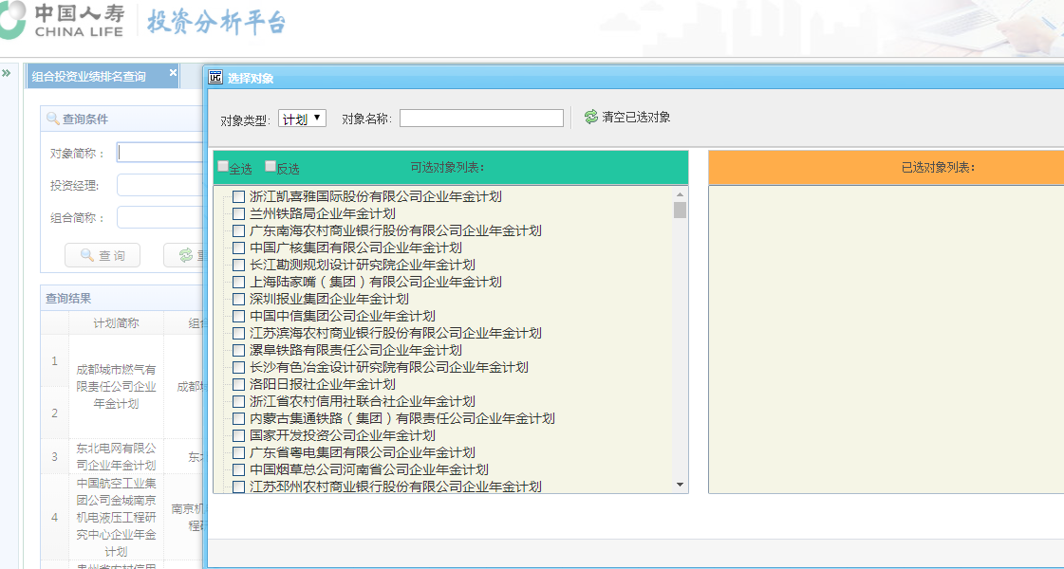

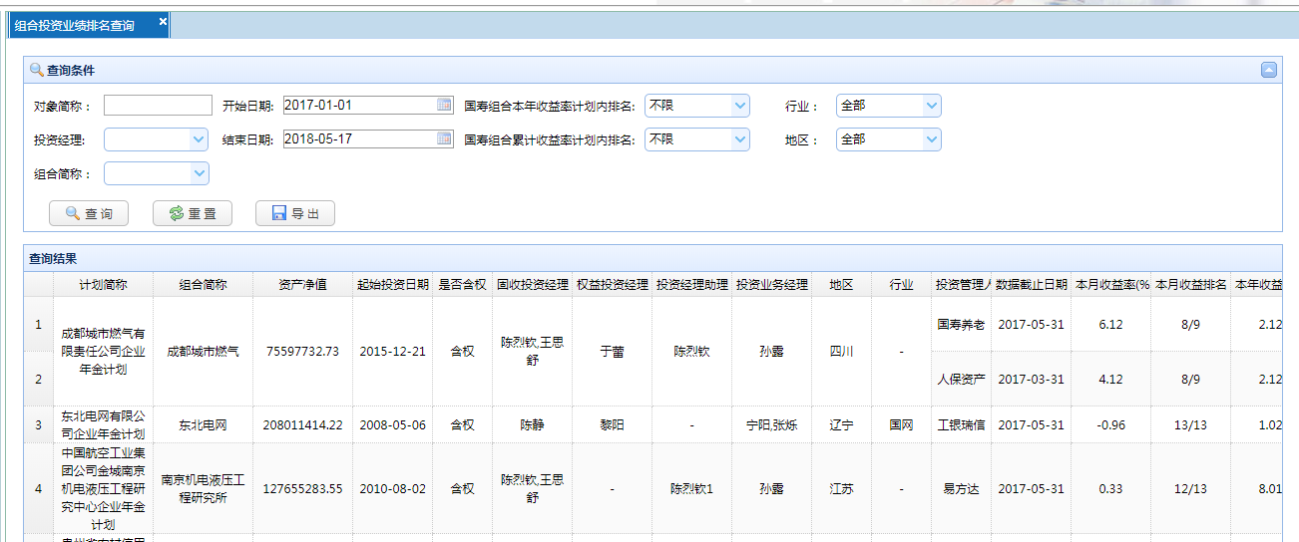

数据下载

国网成本计价类资产到期下载
(1) 功能描述
下载国网组合成本计价类资产到期情况。
(2) 功能权限
角色权限
(3) 页面要素

第一页：表1【查询条件】页面
字段
序号 | 数据项 | 输入输出 |  | 类型 | 是否必输 | 备注
1 | 截至日期 | 输入 |  | 日期控件 | 是 | 年月日
按钮
序号 | 按钮 |  | 备注
1 | 重置 |  | 点击，将查询条件恢复为默认状态（并非清空）
2 | 导出 |  | 点击，将结果数据导出成excel表格
（4） 业务规则

（5）主要静态页面

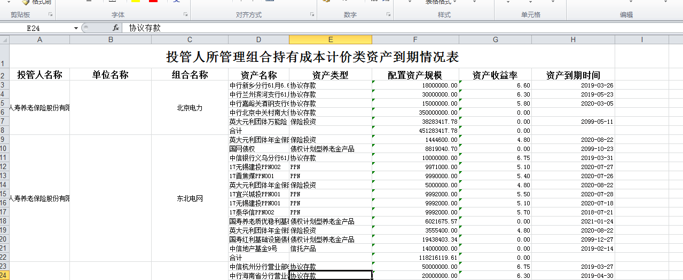

国网养老金产品情况表
(1) 功能描述
下载国网组合养老金产品资产到期情况。
(2) 功能权限
角色权限
(3) 页面要素

第一页：表1【查询条件】页面
字段
序号 | 数据项 | 输入输出 |  | 类型 | 是否必输 | 备注
1 | 截至日期 | 输入 |  | 日期控件 | 是 | 年月日
按钮
序号 | 按钮 |  | 备注
1 | 重置 |  | 点击，将查询条件恢复为默认状态（并非清空）
2 | 导出 |  | 点击，将结果数据导出成excel表格
（4） 业务规则

（5）主要静态页面
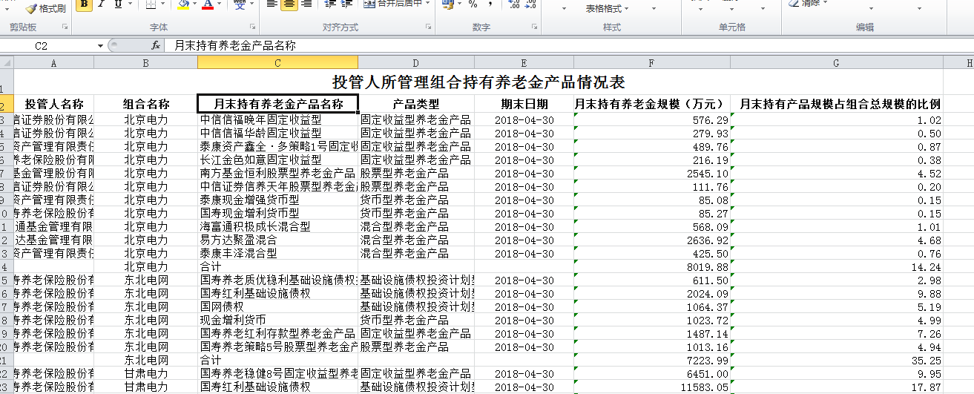

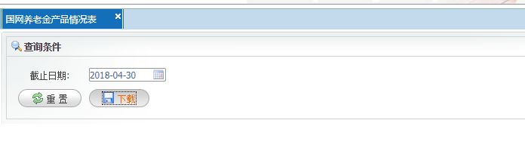

投资中心业绩考核

考核指标维护
- 功能描述
该功能主要是创建、查询、维护和删除考核指标。
- 功能权限
角色权限
- 页面要素
第一页：表1【查询条件】页面
字段
序号 | 数据项 | 输入输出 |  | 类型 | 是否必输 | 备注
 | 指标名称 | 输入 |  | 模糊匹配 | 否 | 模糊匹配到具体的指标名称
 | 指标类型 | 输入 |  | 下拉框 | 否 | 选项：总体投资指标、分项指标、减分指标；默认：全部
 | 查询日期 | 输入 |  | 日历控件 | 是 | 从“年月日”至“年月日”，默认是2017年初到年末
按钮
序号 | 按钮 |  | 备注
 | 查询 |  | 查询结果
 | 重置 |  | 点击，将查询条件恢复为默认状态（并非清空）
 | 新增 |  | 点击，进行新增考核指标
 | 导出 |  | 点击，将结果数据导出成excel表格

第一页：表2【查询结果】页面
字段
序号 | 数据项 |  | 输入输出 | 类型 | 是否必输 | 备注
1 | 指标类型 |  | 输出 | 回显 | ——
2 | 指标名称 |  | 输出 | 回显 | ——
 | 对应考核指标 |  | 输出 | 回显 | ——
 | 生效日期 |  | 输出 | 回显 | ——
 | 失效日期 |  | 输出 | 回显 | ——
 | 指标说明 |  | 输出 | 回显 | ——
 | 操作 |  | 输出 | 回显 | —— | 超链接：删除、查看详情、修改
超链接
序号 |  | 数据项 | 备注
1 |  | 删除 | 点击，删除该条文件记录
2 |  | 查看详情 | 点击，弹窗查看该条记录的详细情况
3 |  | 修改 | 点击，弹窗可以修改该条记录详细情况

- 业务规则
- 主要静态页面
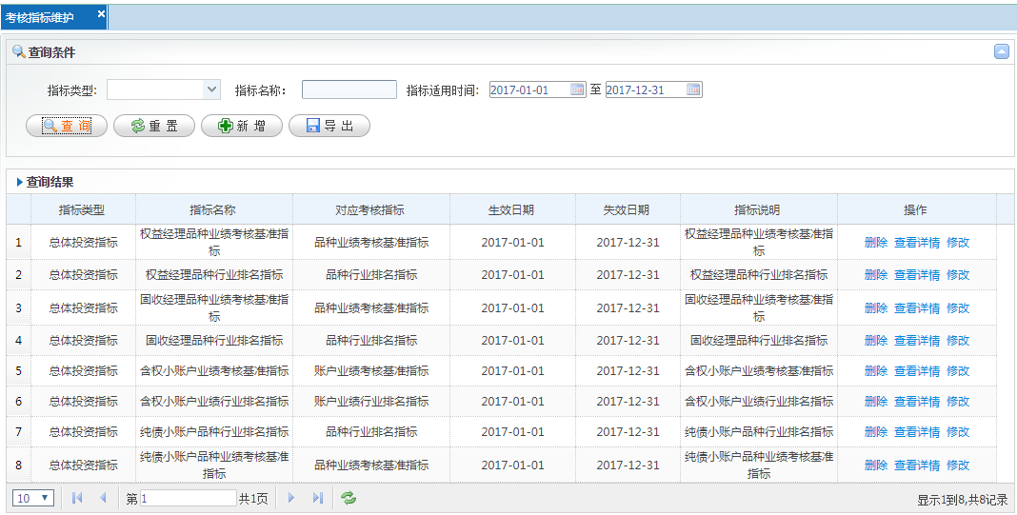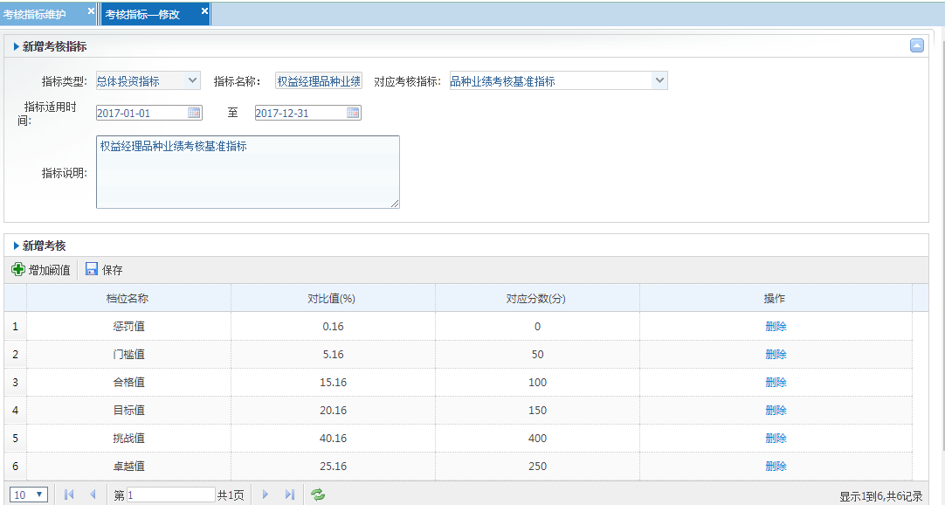

2． 考核基础数据维护
- 功能描述
该功能主要创建、查询、维护和删除考核基础数据指标。
- 功能权限
角色权限
- 页面要素
第一页：表1【查询条件】页面

字段
序号 | 数据项 | 输入输出 |  | 类型 | 是否必输 | 备注
1 | 指标名称 | 输入 |  | 模糊匹配 | 否 | 模糊匹配到具体的指标名称
2 | 指标类型 | 输入 |  | 下拉框 | 否 | 选项：总体投资指标、分项指标、减分指标；默认：全部
3 | 查询日期 | 输入 |  | 日历控件 | 是 | 从“年月日”至“年月日”，默认是2017年初到年末
按钮
序号 | 按钮 |  | 备注
1 | 查询 |  | 查询结果
 | 重置 |  | 点击，将查询条件恢复为默认状态（并非清空）
 | 新增 |  | 点击，进行新增考核指标
 | 导出 |  | 点击，将结果数据导出成excel表格
 | 导入 |  | 点击，导入需要维护的数据模板
第一页：表2【查询结果】页面
字段
序号 | 数据项 |  | 输入输出 | 类型 | 是否必输 | 备注
1 | 指标类型 |  | 输出 | 回显 | ——
2 | 指标名称 |  | 输出 | 回显 | ——
 | 对应考核指标 |  | 输出 | 回显 | ——
 | 分值 |  | 输出 | 回想 | ——
5 | 起始时间 |  | 输出 | 回显 | ——
6 | 结束时间 |  | 输出 | 回显 | ——
7 | 备注 |  | 输出 | 回显 | ——
8 | 操作 |  | 输出 | 回显 | —— | 超链接：删除、修改
超链接
序号 |  | 数据项 | 备注
1 |  | 删除 | 点击，删除该条文件记录
2 |  | 修改 | 点击，弹窗可以修改该条记录详细情况

- 业务规则
- 主要静态页面
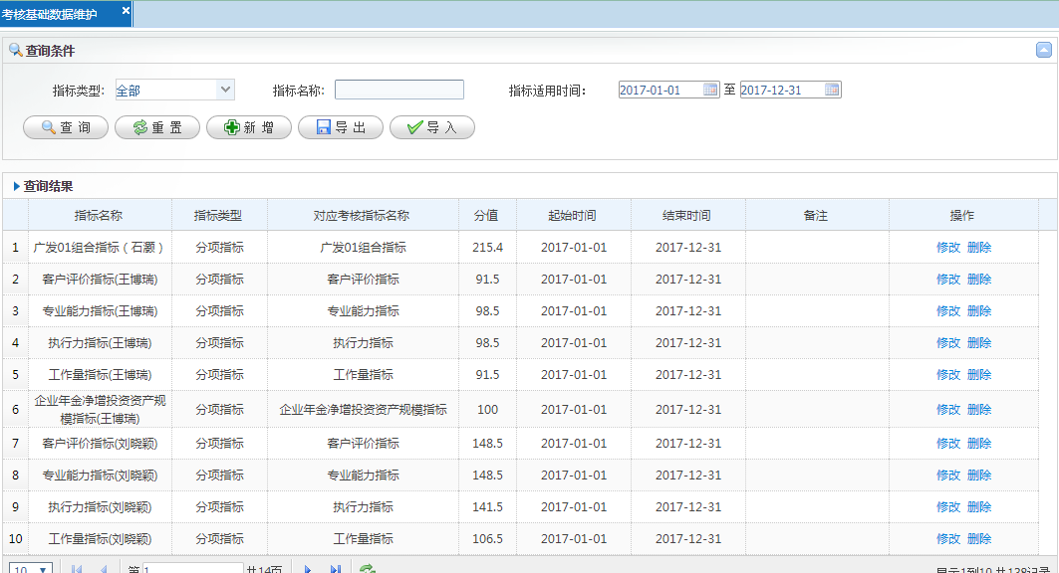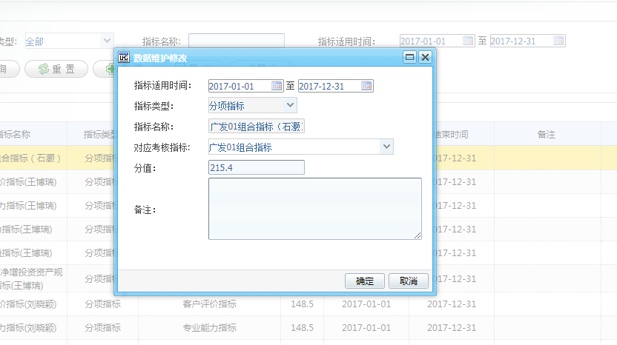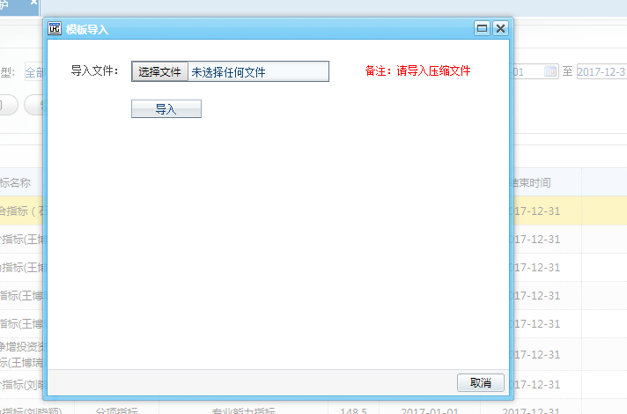

3. 复合考核指标维护
- 功能描述
该功能主要是创建、查询、维护和删除复合考核指标
- 功能权限
角色权限
- 页面要素
第一页：表1【查询条件】页面
字段
序号 | 数据项 | 输入输出 |  | 类型 | 是否必输 | 备注
1 | 指标名称 | 输入 |  | 模糊匹配 | 否 | 模糊匹配到具体的指标名称
2 | 指标类型 | 输入 |  | 下拉框 | 否 | 选项：总体投资指标、分项指标、减分指标；默认：全部
3 | 查询日期 | 输入 |  | 日历控件 | 是 | 从“年月日”至“年月日”，默认是2017年初到年末
按钮
序号 | 按钮 |  | 备注
1 | 查询 |  | 查询结果
2 | 重置 |  | 点击，将查询条件恢复为默认状态（并非清空）
3 | 新增 |  | 点击，进行新增考核指标
4 | 导出 |  | 点击，将结果数据导出成excel表格
第一页：表2【查询结果】页面
字段
序号 | 数据项 |  | 输入输出 | 类型 | 是否必输 | 备注
1 | 指标类型 |  | 输出 | 回显 | ——
2 | 指标名称 |  | 输出 | 回显 | ——
3 | 生效日期 |  | 输出 | 回显 | ——
4 | 失效日期 |  | 输出 | 回显 | ——
5 | 指标说明 |  | 输出 | 回显 | ——
6 | 操作 |  | 输出 | 回显 | —— | 超链接：删除、查看详情、修改
超链接
序号 |  | 数据项 | 备注
1 |  | 删除 | 点击，删除该条文件记录
2 |  | 查看详情 | 点击，弹窗查看该条记录的详细情况
3 |  | 修改 | 点击，弹窗可以修改该条记录详细情况

- 业务规则
- 主要静态页面
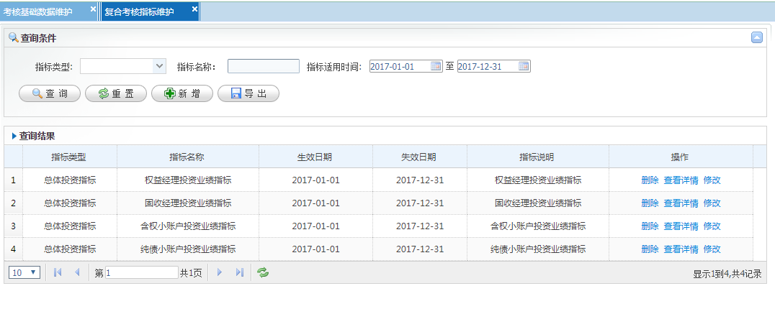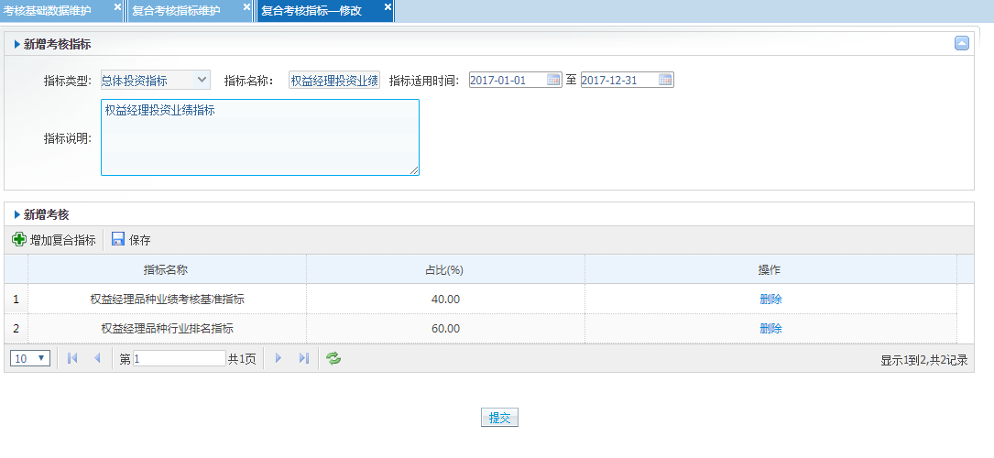

4. 人员绩效考核体系维护
- 功能描述
该功能主要是创建、查询、维护和删除人员绩效考核指标。
- 功能权限
角色权限
- 页面要素
第一页：表1【查询条件】页面
字段
序号 | 数据项 | 输入输出 |  | 类型 | 是否必输 | 备注
1 | 姓名 | 输入 |  | 弹出框 | 是 | 弹出人员选择页面，可单选多选和全选。
2 | 设置状态 | 输入 |  | 下拉框 | 否 | 选项：全部、启用、禁用；默认：全部
3 | 人员类型 | 输入 |  | 下拉框 | 否 | 选项：中心负责人、中心二级负责人和中心其他人员；默认：全部
4 | 查询区间 | 输入 |  | 日期控件 | 是 | 默认2017年年初到年末
按钮
序号 | 按钮 |  | 备注
1 | 查询 |  | 查询结果
2 | 重置 |  | 点击，将查询条件恢复为默认状态（并非清空）
3 | 新增 |  | 点击，进行新增考核指标
4 | 导出 |  | 点击，将结果数据导出成excel表格
第一页：表2【查询结果】页面
字段
序号 | 数据项 |  | 输入输出 | 类型 | 是否必输 | 备注
1 | 人员姓名 |  | 输出 | 回显 | ——
2 | 人员类型 |  | 输出 | 回显 | ——
3 | 设置状态 |  | 输出 | 回显 | ——
4 | 操作 |  | 输出 | 回显 | —— | 超链接：禁用、查看详情、修改
超链接
序号 |  | 数据项 | 备注
1 |  | 禁用 | 点击，该条记录变为禁用状态
2 |  | 查看详情 | 点击，弹窗查看该条记录的详细情况
3 |  | 修改 | 点击，弹窗可以修改该条记录详细情况

（4） 业务规则
（5）主要静态页面
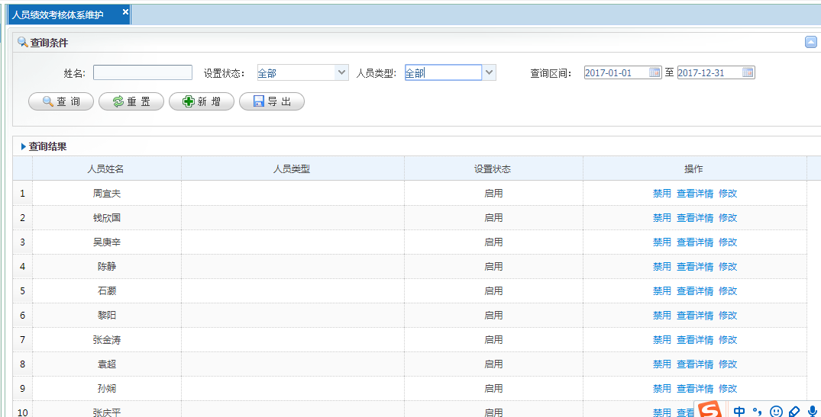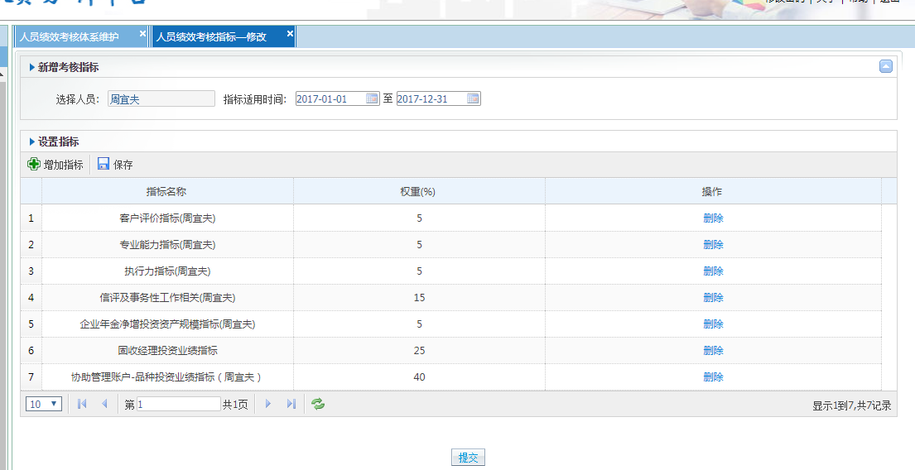

5. 考核结果查询
（1） 功能描述
该功能主要是查询人员考核绩效得分情况。
（2） 功能权限
角色权限。
（3）页面要素
第一页：表1【查询条件】页面
字段
序号 | 数据项 | 输入输出 |  | 类型 | 是否必输 | 备注
1 | 姓名 | 输入 |  | 弹出框 | 是 | 弹出人员选择页面，可单选多选和全选。
2 | 考核区间 | 输入 |  | 日历控件 | 是 | 从“年月日”至“年月日”，默认是2017年初到年末
按钮
序号 | 按钮 |  | 备注
1 | 查询 |  | 查询结果
2 | 重置 |  | 点击，将查询条件恢复为默认状态（并非清空）
3 | 导出 |  | 点击，将结果数据导出成excel表格

第一页：表2【查询结果】页面
字段
序号 | 数据项 |  | 输入输出 | 类型 | 是否必输 | 备注
1 | 人员姓名 |  | 输出 | 回显 | ——
2 | 起始时间 |  | 输出 | 回显 | ——
3 | 结束时间 |  | 输出 | 回显 | ——
4 | 考核指标 |  | 输出 | 回显 | ——
5 | 指标权重 |  | 输出 | 回显 | ——
6 | 指标得分 |  | 输出 | 回显 | ——
7 | 细分指标 |  | 输出 | 回显 | ——
8 | 指标完成值 |  | 输出 | 回显 | ——
9 | 小项得分 |  | 输出 | 回显 | ——
10 | 规模 |  | 输出 | 回显 | ——
11 | 小项权重 |  | 输出 | 回显 | ——
12 | 细分指标得分 |  | 输出 | 回显 | ——
13 | 考核指标得分 |  | 输出 | 回显 | ——
14 | 总得分 |  | 输出 | 回显 | ——
15 | 操作 |  | 输出 | 回显 | —— | 超链接：查看明细数据
超链接
序号 |  | 数据项 | 备注
1 |  | 查看明细数据 | 点击，下载明细数据到Excel表格

- 业务规则
（5）主要静态页面

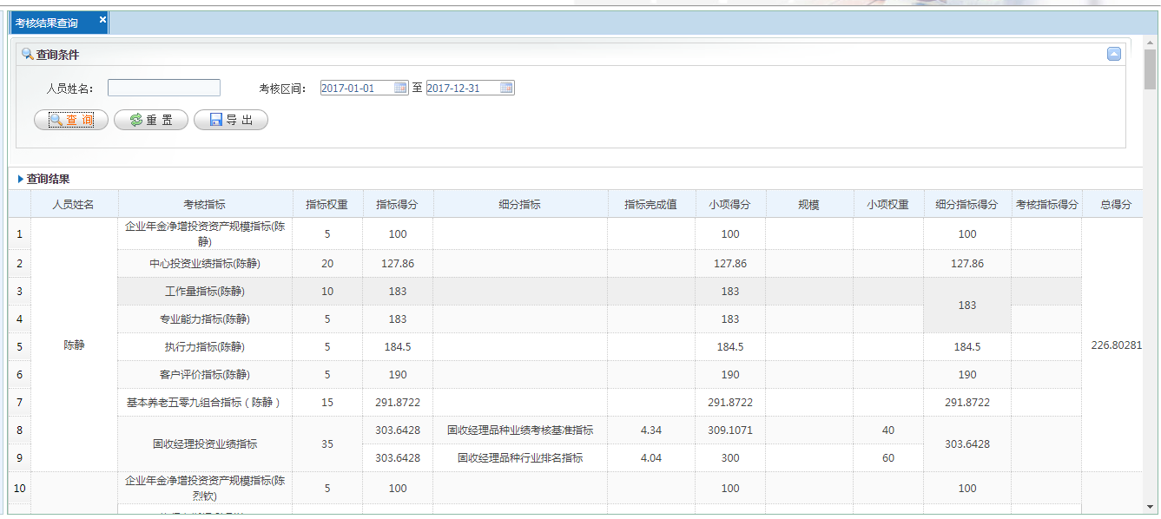

投资业绩评价

1.整体业绩分析-资产配置及收益率
（1） 功能描述
资产配置重新分组后查看整体资产配置的期初权重、期末权重、平均市值权重、收益率、收益率贡献、净收益额和分仓收益率情况。
（2） 功能权限
角色权限。
（3）页面要素
第一页：表1【查询条件】页面
字段
序号 | 数据项 | 输入输出 |  | 类型 | 是否必输 | 备注
1 | 账户类型 | 输入 |  | 下拉列表 | 是
2 | 日期区间 | 输入 |  | 日历控件 | 是 | 从“年月日”至“年月日”
按钮
序号 | 按钮 |  | 备注
1 | 查询 |  | 查询结果
2 | 重置 |  | 点击，将查询条件恢复为默认状态（并非清空）
3 | 导出 |  | 点击，将结果数据导出成excel表格

第一页：表2【查询结果】页面
字段
序号 | 数据项 | 输入输出 | 类型 | 是否必输 | 备注
1 | 名称 | 输出 | 回显 | ——
2 | 期初权重(%) | 输出 | 回显 | ——
3 | 期末权重(%) | 输出 | 回显 | ——
4 | 平均市值权重 | 输出 | 回显 | ——
5 | 收益率 | 输出 | 回显 | ——
6 | 收益率贡献 | 输出 | 回显 | ——
7 | 细分指标 | 输出 | 回显 | ——
8 | 净收益额 | 输出 | 回显 | ——
9 | 分仓收益率 | 输出 | 回显 | ——

（4）业务规则
（5）主要静态页面
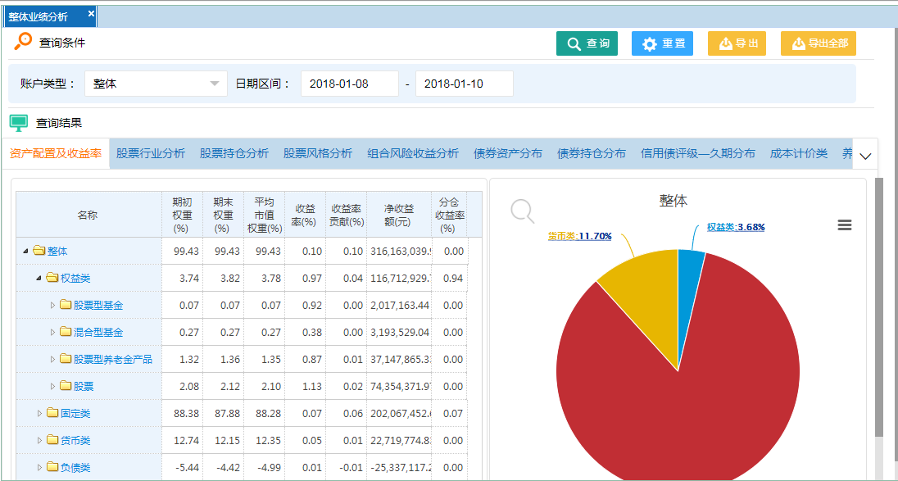
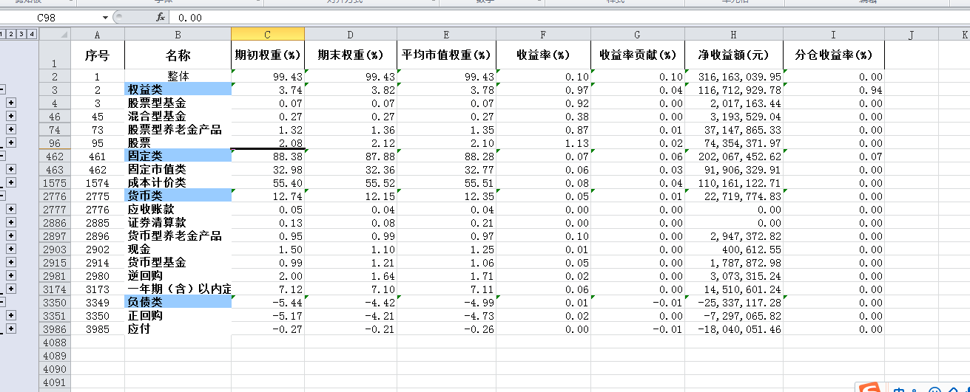

2.整体业绩分析-养老金穿透后的资产配置
（1） 功能描述
资产配置重新分组后查看整体养老金穿透后的资产配置的期初权重、期末权重、平均市值权重情况。
（2） 功能权限
角色权限。
（3）页面要素
第一页：表1【查询条件】页面
字段
序号 | 数据项 | 输入输出 |  | 类型 | 是否必输 | 备注
1 | 账户类型 | 输入 |  | 下拉列表 | 是
2 | 日期区间 | 输入 |  | 日历控件 | 是 | 从“年月日”至“年月日”
按钮
序号 | 按钮 |  | 备注
1 | 查询 |  | 查询结果
2 | 重置 |  | 点击，将查询条件恢复为默认状态（并非清空）
3 | 导出 |  | 点击，将结果数据导出成excel表格

第一页：表2【查询结果】页面
字段
序号 | 数据项 | 输入输出 | 类型 | 是否必输 | 备注
1 | 名称 | 输出 | 回显 | ——
2 | 期初权重(%) | 输出 | 回显 | ——
3 | 期末权重(%) | 输出 | 回显 | ——
4 | 平均市值权重 | 输出 | 回显 | ——

（4）业务规则
- 主要静态页面
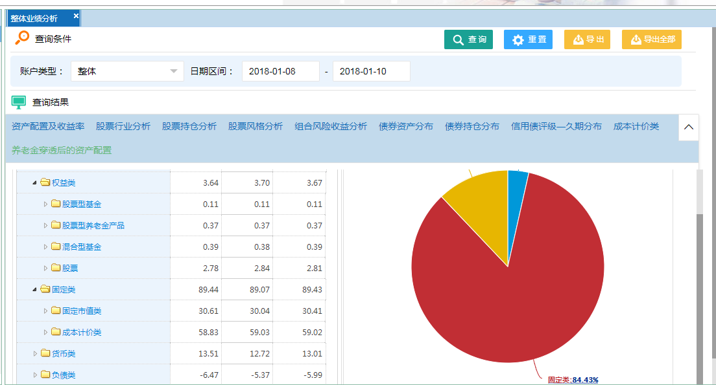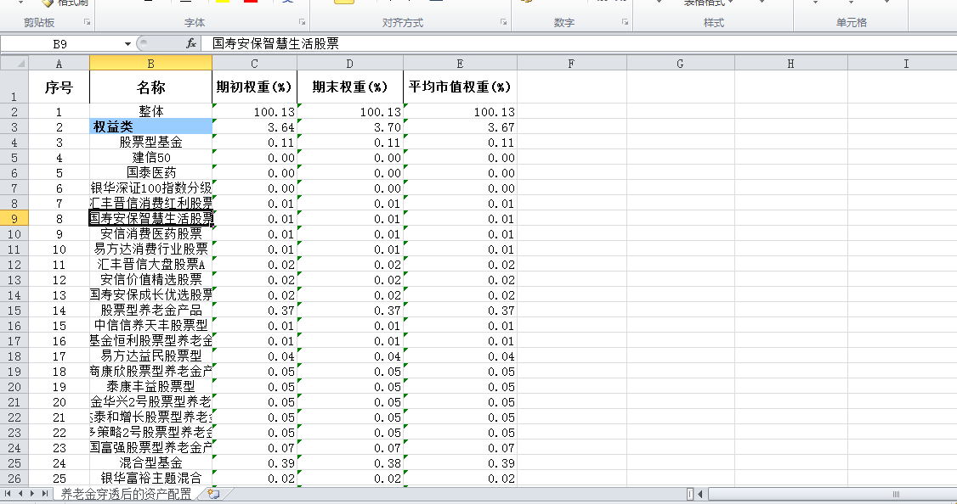

3.投资经理业绩分析-资产配置及收益率
（1） 功能描述
资产配置重新分组后查看投资经理资产配置的期初权重、期末权重、平均市值权重、收益率、收益率贡献、净收益额和分仓收益率情况。
（2） 功能权限
角色权限。
（3）页面要素
第一页：表1【查询条件】页面
字段
序号 | 数据项 | 输入输出 |  | 类型 | 是否必输 | 备注
1 | 账户类型 | 输入 |  | 下拉列表 | 是 | 选项：全部，年金组合、养老保障、养老金产品
2 | 账户性质 | 输入 |  | 下拉列表 | 是 | 选项：全部、含权、纯债
3 | 日期区间 | 输入 |  | 日历控件 | 是 | 从“年月日”至“年月日”
4 | 投资经理 | 输入 |  | 下拉列表 | 是
按钮
序号 | 按钮 |  | 备注
1 | 查询 |  | 查询结果
2 | 重置 |  | 点击，将查询条件恢复为默认状态（并非清空）
3 | 导出 |  | 点击，将结果数据导出成excel表格

第一页：表2【查询结果】页面
字段
序号 | 数据项 | 输入输出 | 类型 | 是否必输 | 备注
1 | 名称 | 输出 | 回显 | ——
2 | 期初权重(%) | 输出 | 回显 | ——
3 | 期末权重(%) | 输出 | 回显 | ——
4 | 平均市值权重 | 输出 | 回显 | ——
5 | 收益率 | 输出 | 回显 | ——
6 | 收益率贡献 | 输出 | 回显 | ——
7 | 细分指标 | 输出 | 回显 | ——
8 | 净收益额 | 输出 | 回显 | ——
9 | 分仓收益率 | 输出 | 回显 | ——

（4）业务规则
（5）主要静态页面
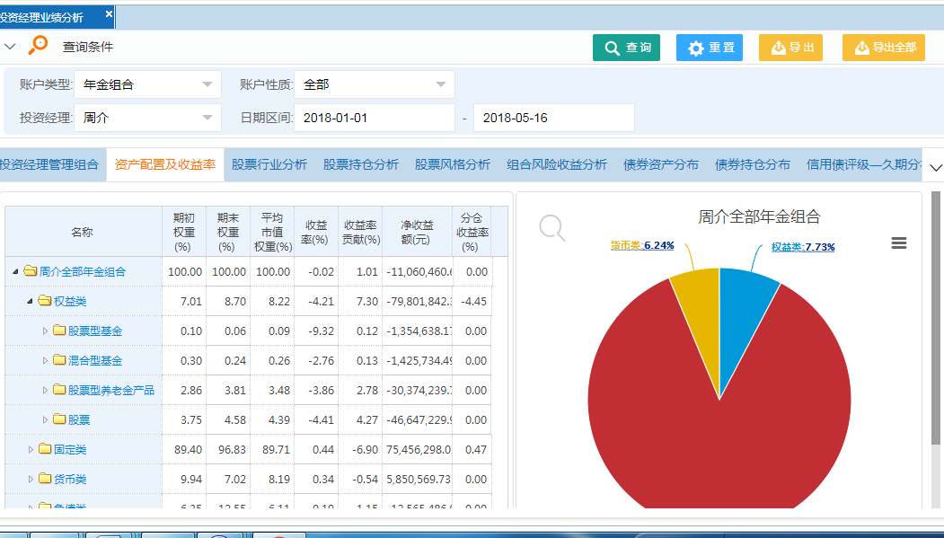

4．投资经理业绩分析-养老金穿透后的资产配置
（1） 功能描述
资产配置重新分组后查看投资经理养老金穿透后的资产配置的期初权重、期末权重、平均市值权重情况。
（2） 功能权限
角色权限。
（3）页面要素
第一页：表1【查询条件】页面
字段
序号 | 数据项 | 输入输出 |  | 类型 | 是否必输 | 备注
1 | 账户类型 | 输入 |  | 下拉列表 | 是 | 选项：全部，年金组合、养老保障、养老金产品
2 | 日期区间 | 输入 |  | 日历控件 | 是 | 从“年月日”到“年月日”
3 | 账户性质 | 输入 |  | 下拉列表 | 是 | 选项：全部、含权、纯债
4 | 投资经理 | 输入 |  | 下拉列表 | 是
按钮
序号 | 按钮 |  | 备注
1 | 查询 |  | 查询结果
2 | 重置 |  | 点击，将查询条件恢复为默认状态（并非清空）
3 | 导出 |  | 点击，将结果数据导出成excel表格

第一页：表2【查询结果】页面
字段
序号 | 数据项 | 输入输出 | 类型 | 是否必输 | 备注
1 | 名称 | 输出 | 回显 | ——
2 | 期初权重(%) | 输出 | 回显 | ——
3 | 期末权重(%) | 输出 | 回显 | ——
4 | 平均市值权重 | 输出 | 回显 | ——

（4）业务规则
（5）主要静态页面
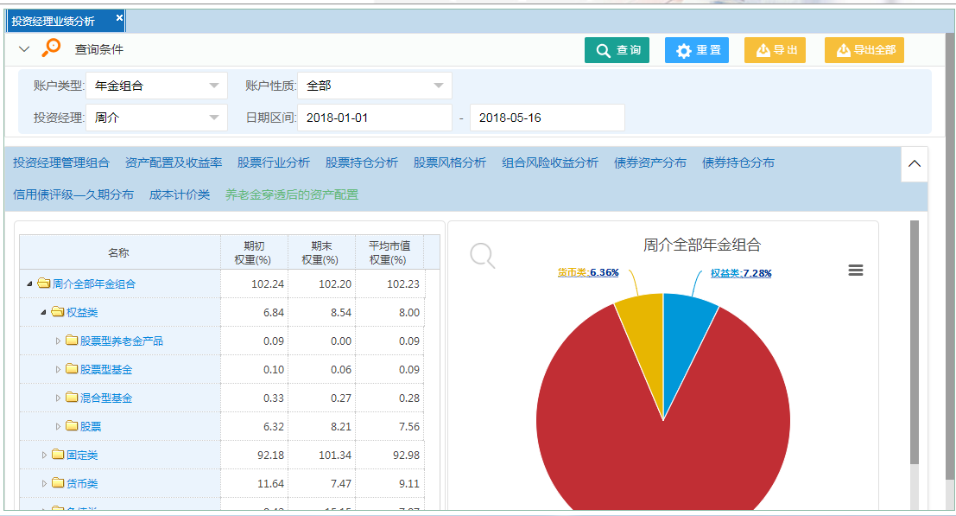

5.账户业绩分析-资产配置及收益率
（1） 功能描述
资产配置重新分组后查看单个账户的资产配置的期初权重、期末权重、平均市值权重、收益率、收益率贡献、净收益额和分仓收益率情况。
（2） 功能权限
角色权限。
（3）页面要素
第一页：表1【查询条件】页面
字段
序号 | 数据项 | 输入输出 |  | 类型 | 是否必输 | 备注
1 | 账户名称 | 输入 |  | 下拉列表 | 是 | 能选择也能模糊匹配
2 | 日期区间 | 输入 |  | 日历控件 | 是 | 从“年月日”至“年月日”
按钮
序号 | 按钮 |  | 备注
1 | 查询 |  | 查询结果
2 | 重置 |  | 点击，将查询条件恢复为默认状态（并非清空）
3 | 导出 |  | 点击，将结果数据导出成excel表格

第一页：表2【查询结果】页面
字段
序号 | 数据项 | 输入输出 | 类型 | 是否必输 | 备注
1 | 名称 | 输出 | 回显 | ——
2 | 期初权重(%) | 输出 | 回显 | ——
3 | 期末权重(%) | 输出 | 回显 | ——
4 | 平均市值权重 | 输出 | 回显 | ——
5 | 收益率 | 输出 | 回显 | ——
6 | 收益率贡献 | 输出 | 回显 | ——
7 | 细分指标 | 输出 | 回显 | ——
8 | 净收益额 | 输出 | 回显 | ——
9 | 分仓收益率 | 输出 | 回显 | ——

（4）业务规则
（5）主要静态页面
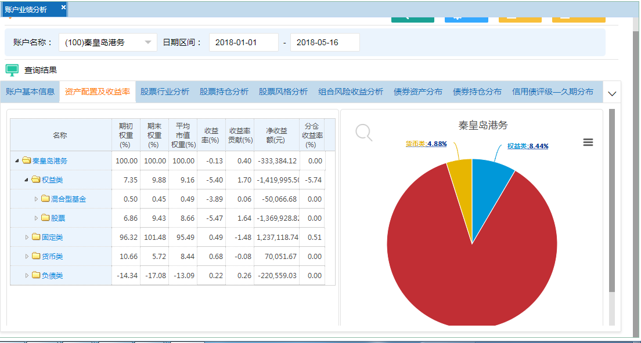

6.账户业绩分析-养老金穿透后的资产配置
（1） 功能描述
资产配置重新分组后查看投资经理养老金穿透后的资产配置的期初权重、期末权重、平均市值权重情况。
（2） 功能权限
角色权限。
（3）页面要素
第一页：表1【查询条件】页面
字段
序号 | 数据项 | 输入输出 |  | 类型 | 是否必输 | 备注
1 | 账户名称 | 输入 |  | 下拉列表 | 是 | 能选择也能模糊匹配
2 | 日期区间 | 输入 |  | 日历控件 | 是 | 从“年月日”至“年月日”
按钮
序号 | 按钮 |  | 备注
1 | 查询 |  | 查询结果
2 | 重置 |  | 点击，将查询条件恢复为默认状态（并非清空）
3 | 导出 |  | 点击，将结果数据导出成excel表格

第一页：表2【查询结果】页面
字段
序号 | 数据项 | 输入输出 | 类型 | 是否必输 | 备注
1 | 名称 | 输出 | 回显 | ——
2 | 期初权重(%) | 输出 | 回显 | ——
3 | 期末权重(%) | 输出 | 回显 | ——
4 | 平均市值权重 | 输出 | 回显 | ——

（4）业务规则
（5）主要静态页面
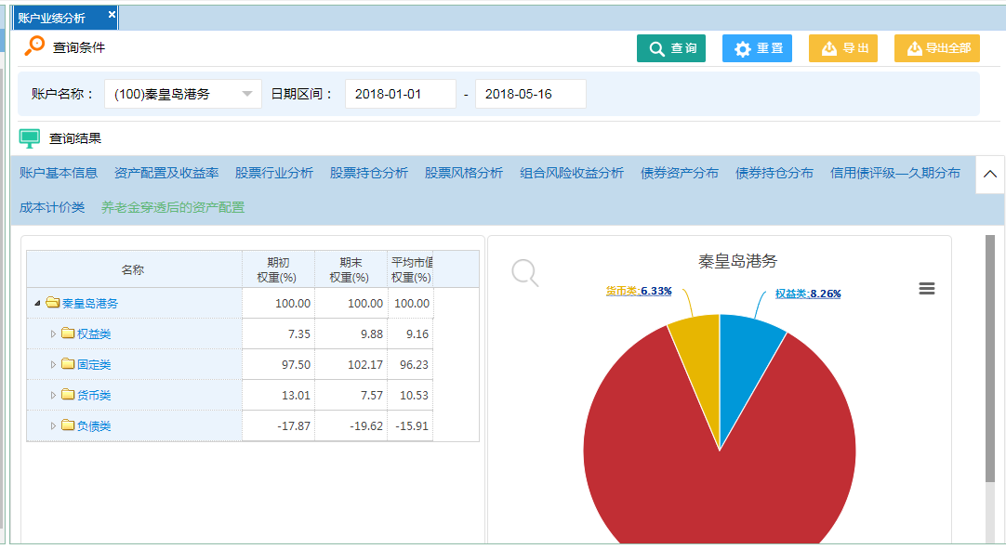

八、功能优化

1.数据维护
添加投资经理属性：默认、实际操作、对外披露。清算部、投管中心去掉组合经理，受托直投保留组合经理，并在大估值表导出结果中进行相应的调整

主要静态页面
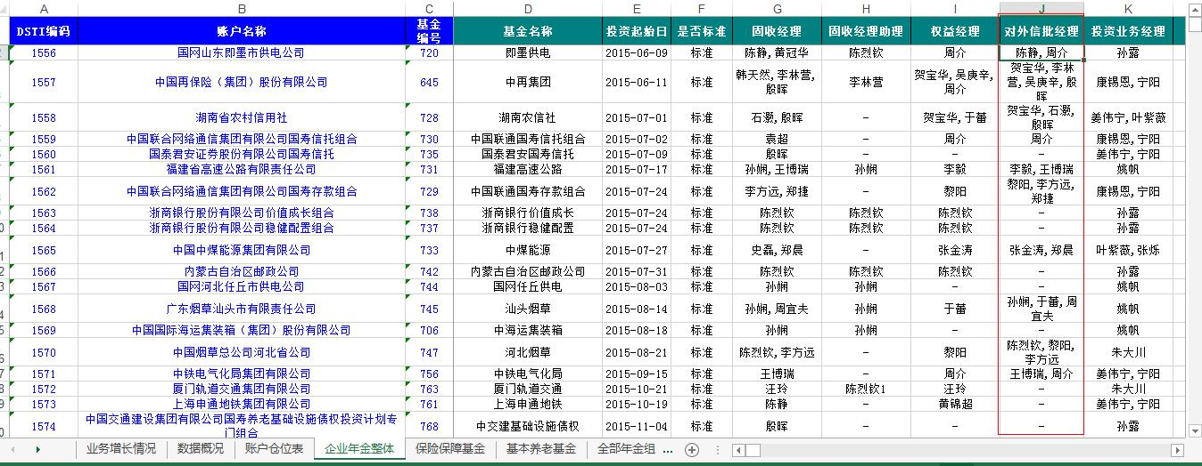

2.投资业绩评价
整体业绩分析和账户业绩分析中转换查询条件实现不同组合多窗口数据对比，优化模糊匹配的准确度等。

主要静态页面

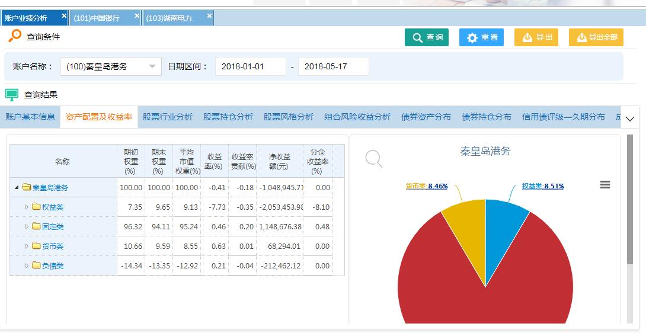

3.流动性管理
配置好买网的邮件发送解析信息，并保证正常读取解析邮件附件信息进行前台展示，并统计到总申购和总赎回的合计当中。
- 功能描述
该功能主要创建、查询、维护和删除邮件配置信息。
- 功能权限
角色权限
- 页面要素
第一页：表1【查询条件】页面
字段
序号 | 数据项 | 输入输出 |  | 类型 | 是否必输 | 备注
1 | 配置名称 | 输入 |  | 字符串 | 否 | 输入相关文字
按钮
序号 | 按钮 |  | 备注
1 | 查询 |  | 查询结果
2 | 重置 |  | 点击，将查询条件恢复为默认状态（并非清空）
3 | 新增 |  | 点击，进行新增配置信息
4 | 人工加载数据 |  | 点击，手工执行读取解析邮件附件数据
第一页：表2【查询结果】页面
字段
序号 | 数据项 |  | 输入输出 | 类型 | 是否必输 | 备注
1 | 配置名称 |  | 输出 | 回显 | —— | 超链接：查看详情
2 | 渠道商名称 |  | 输出 | 回显 | ——
3 | 最近操作日期 |  | 输出 | 回显 | ——
4 | 发件人名称 |  | 输出 | 回显 | ——
5 | 预约/当天 |  | 输出 | 回显 | ——
6 | 附件名称 |  | 输出 | 回显 | ——
7 | 操作 |  | 输出 | 回显 | —— | 超链接：删除、修改
超链接
序号 |  | 数据项 | 备注
1 |  | 删除 | 点击，删除该条文件记录
2 |  | 查看详情 | 点击，弹窗查看该条记录的详细情况
3 |  | 修改 | 点击，弹窗可以修改该条记录详细情况

- 业务规则
- 主要静态页面

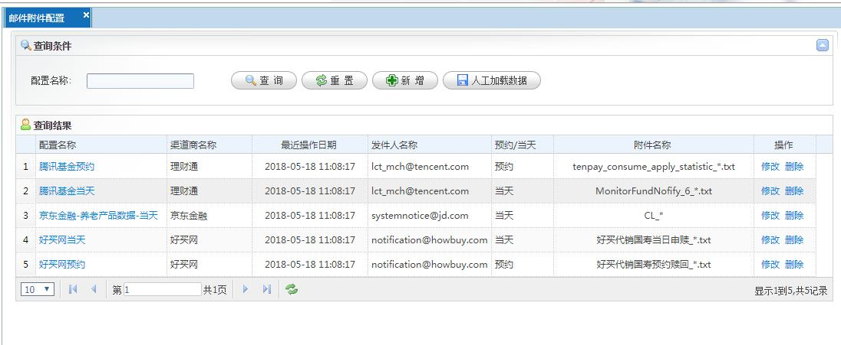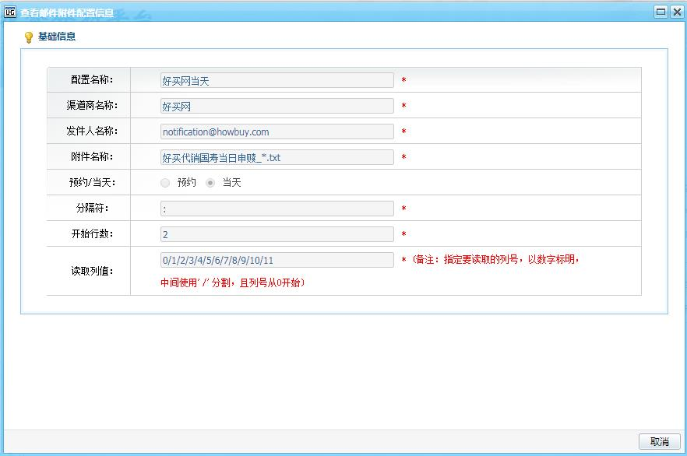

九、业绩报酬核算管理

1. 业绩报酬与回冲条款统计
批量导入业绩报酬与回冲条款统计的有关内容并记录上传的底稿及章件，能够在前台对导入数据信息进行维护修改并查看每条组合业绩报酬与回冲条款统计信息的导入历史数据记录
- 功能描述
该功能主要查询、批量导入维护和修改业绩报酬与回冲条款统计信息。
- 功能权限
角色权限
- 页面要素
第一页：表1【查询条件】页面
字段
序号 | 数据项 | 输入输出 |  | 类型 | 是否必输 | 备注
1 | 配置名称 | 输入 |  | 输入框 | 否 | 输入相关文字，进行模糊筛选过滤匹配
2 | 起始日期 | 输入 |  | 日历控件 | 否 | 默认上一个月的1日
3 | 截止日期 | 输入 |  | 日历控件 | 否 | 默认当前日期
按钮
序号 | 按钮 |  | 备注
1 | 查询 |  | 点击，查询结果
2 | 重置 |  | 点击，将查询条件恢复为默认状态（并非清空）
3 | 导出 |  | 点击，导出当前条件查询结果数据
4 | 下载模板 |  | 点击，下载进行上传使用的模板
5 | 批量导入 |  | 点击，弹出对话框，用于导入操作
第一页：表2【查询结果】页面
字段
序号 | 数据项 |  | 输入输出 | 类型 | 是否必输 | 备注
1 | 账户名称 |  | 输出 | 回显 | ——
2 | 账套编号 |  | 输出 | 回显 | ——
3 | 计提日期 |  | 输出 | 回显 | ——
4 | 支付日期 |  | 输出 | 回显 | ——
5 | 导入日期 |  | 输出 | 回显 | ——
6 | 查看 |  | 输出 | 回显 | —— | 超链接：查看、修改
超链接
序号 |  | 数据项 | 备注
2 |  | 查看详情 | 点击，弹窗查看该条记录的所有历史数据信息
3 |  | 修改 | 点击，弹窗可以修改该条记录基本信息

- 业务规则
- 主要静态页面
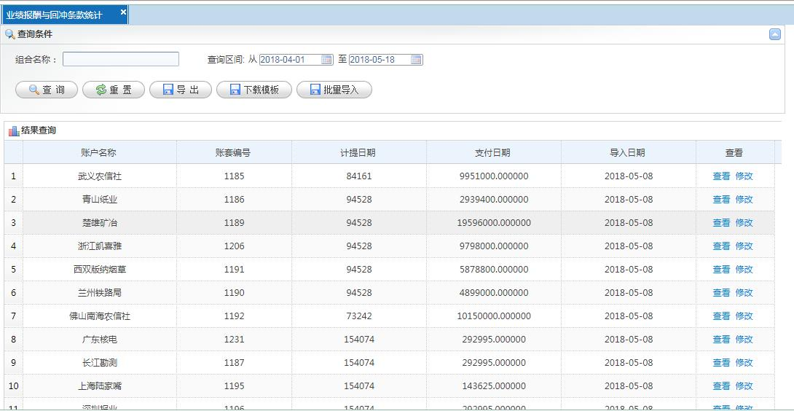
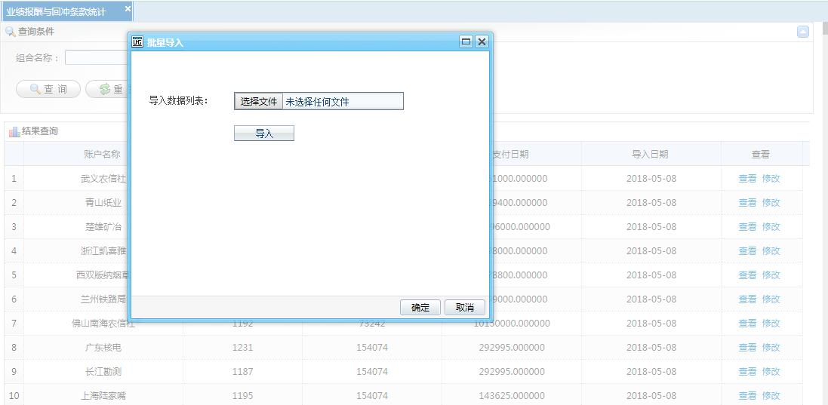
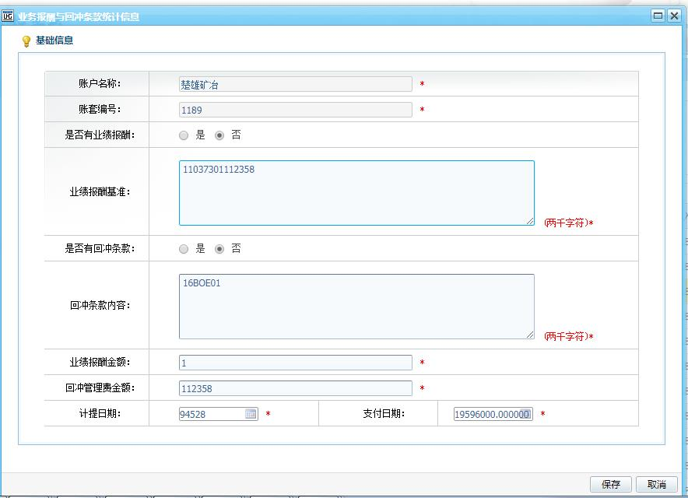

2.业绩报酬计算
业绩报酬剔除养老金产品自动计算，检查核验并改进算法，是满足基本的业绩计提标准
- 功能描述
该功能主要查询、导出计算结果。
- 功能权限
角色权限
- 页面要素
字段
序号 | 数据项 | 输入输出 |  | 类型 | 是否必输 | 备注
1 | 组合名称 | 输入 |  | 输入框 | 否 | 输入相关文字，进行模糊筛选过滤匹配
2 | 起始日期 | 输入 |  | 日历控件 | 否 | 默认上一个月的1日
3 | 截止日期 | 输入 |  | 日历控件 | 否 | 默认当前日期
4 | 核算员 | 输入 |  | 下拉 | 否 | 默认全部
5 | 受托人 | 输入 |  | 下拉 | 否 | 默认全部
按钮
序号 | 按钮 |  | 备注
1 | 查询 |  | 点击，查询显示要进行业绩报酬计算的组合
2 | 重置 |  | 点击，将查询条件恢复为默认状态（并非清空）
3 | 导出 |  | 点击，导出当前条件查询结果数据

- 业务规则
- 主要静态页面
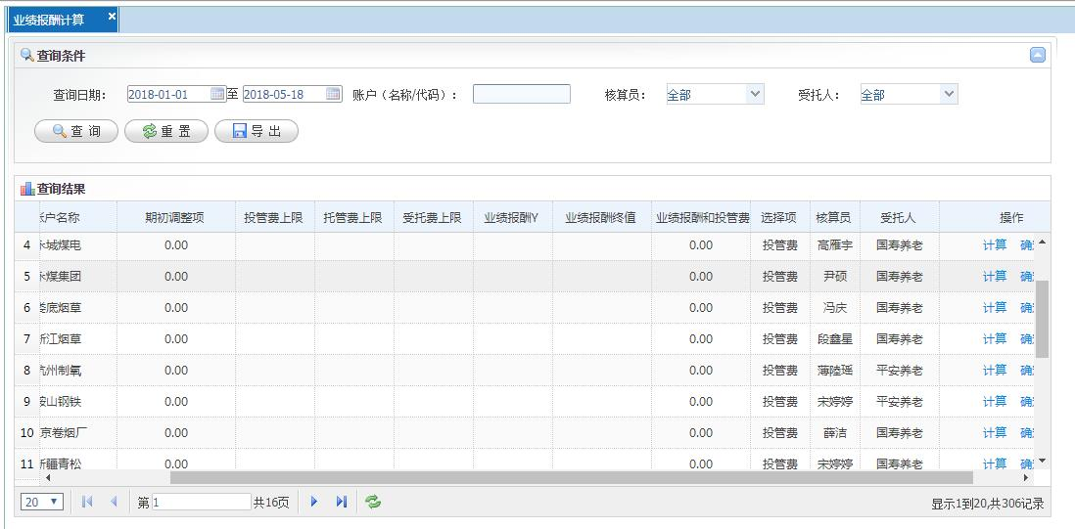

十、收益率浮动超标邮件自动提示
主要实现当前交易日收益率浮动超标自动邮件提示功能，并以附件的形式对有关负责部门进行超标数据报送

1. 收益率超标邮件提示
- 功能描述
该功能主要查询、导出超标数据信息，并能够手动发送邮件附件给相关部门。
- 功能权限
角色权限
- 页面要素
字段
序号 | 数据项 | 输入输出 |  | 类型 | 是否必输 | 备注
1 | 组合名称 | 输入 |  | 输入框 | 否 | 输入相关文字，进行模糊筛选过滤匹配
2 | 起始日期 | 输入 |  | 日历控件 | 否 | 默认上一个月的1日
3 | 截止日期 | 输入 |  | 日历控件 | 否 | 默认当前日期
按钮
序号 | 按钮 |  | 备注
1 | 查询 |  | 点击，查询显示所有超标信息
2 | 重置 |  | 点击，将查询条件恢复为默认状态（并非清空）
3 | 导出 |  | 点击，导出当前条件查询结果数据
 | 发送超标邮件 |  | 点击，手动发送邮件及附件
- 业务规则
- 主要静态页面
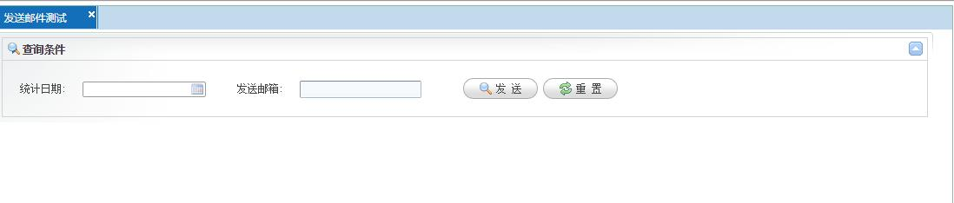

十一、清算部报告类需求

功能新增
- 功能描述
根据模板提供下载全面风险报告并能够自动生成。
- 功能权限
角色权限
- 页面要素

功能升级
- 功能描述
根据新模板，升级自动生成投资分析周报功能；
基本养老周报收益率计算增加巡检机制，并在统计收益率时自动取周报中的收益率数据；
自动生成报告格式的组合明细收益额统计表
- 功能权限
角色权限
- 页面要素

